Kovács Mária – Feladatlap Várady Judit:Kristályország virágai

Kösd össze a kristályokat, drágaköveket a neveikkel! Figyeld a színeket!

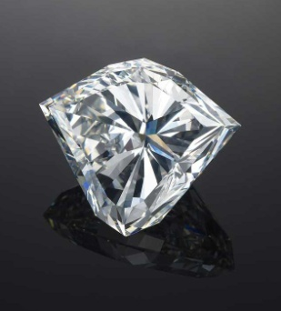 hegyikristály

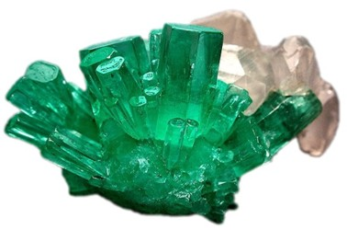 rubin

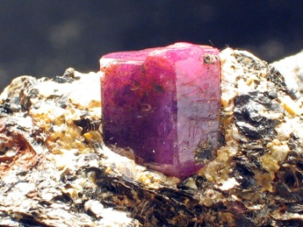 smaragd

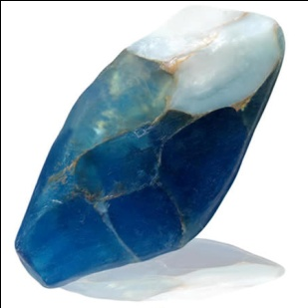 gyémánt

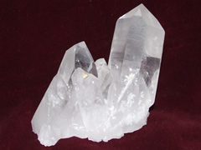 zafír

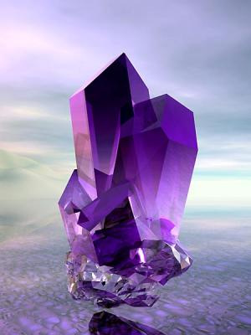 ametiszt

